**Лабораторная работа №1**

**Вводное занятие. Вопросы законодательства о труде. Требования по охране труда. Правила пожарной безопасности**

**Задание 1**

**Вычисления площади круга. Оформить ввод и вывод данных.**

**Вычисление площади прямоугольника. Введите исходные данные:**

**Радиус (см) —&gt; 9**

**Площадь круга: … кв.см.**

**Код**

using System;

using System.Collections.Generic;

using System.Linq;

using System.Text;

using System.Threading.Tasks;

namespace Task1

{

internal class Program

{

static void Main(string[] args)

{

Console.Write("Введите радиус круга ");

double radius = Convert.ToDouble(Console.ReadLine());

double areaCircle = Math.PI * Math.Pow(radius, 2);

Console.WriteLine($"Площадь круга: {areaCircle:F2} кв.см");

Console.Write("Введите длину прямоугольника ");

double length = Convert.ToDouble(Console.ReadLine());

Console.Write("Введите ширину прямоугольника ");

double width = Convert.ToDouble(Console.ReadLine());

double areaRectangle = length * width;

Console.WriteLine($"Площадь прямоугольника: {areaRectangle:F2} кв.см");

}

}

}

**Вывод результата**

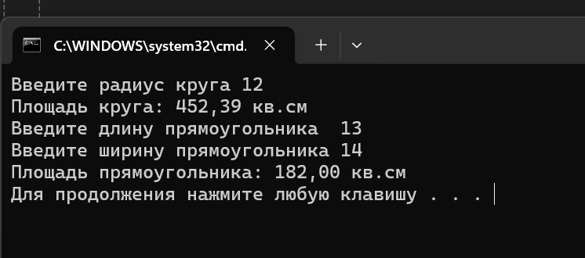

**Задание 2**

**Дано двузначное число. Определить его первую и последнюю цифры.**

**Код**

using System;

using System.Collections.Generic;

using System.Linq;

using System.Text;

using System.Threading.Tasks;

namespace Task2

{

internal class Program

{

static void Main(string[] args)

{

Console.Write("Введите двузначное число: ");

int number = Convert.ToInt32(Console.ReadLine());

if (number >= 10 && number <= 99)

{

int firstDigit = number / 10;

int lastDigit = number % 10;

Console.WriteLine($"Первая цифра: {firstDigit}");

Console.WriteLine($"Последняя цифра: {lastDigit}");

}

else

{

Console.WriteLine("Ошибка: Введите двузначное число.");

}

}

}

}

**Вывод результата**

